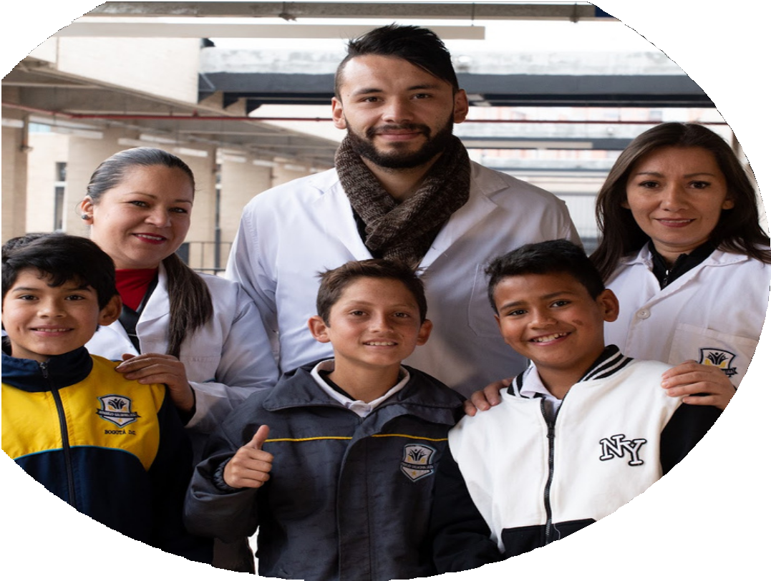
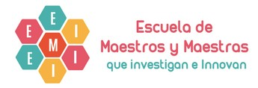

Convocatoria para participar en el proceso de formación 2023-2

Instituto para la Investigación Educativa y el Desarrollo Pedagógico IDEP

Escuela de Maestros y Maestras que Investigan e Innovan - EMMI

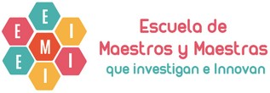

La Escuela de Maestras y Maestros que Investigan e Innovan - EMMI – hace parte de la Estrategia 3 del proyecto de inversión 2020-2024 que tiene como propósito: “Potenciar el reconocimiento y la valoración de la producción investigativa del IDEP y de la Escuela, en el campo intelectual de la educación y en el Sistema de Ciencia, Tecnología e Innovación del país” (IDEP, 2022).

La EMMI tiene la intención de potenciar la formación permanente para la investigación pedagógica y la innovación educativa, con el fin de promover en la ciudad el desarrollo pedagógico. Para ello, busca ofrecer a las maestras y maestros una oferta de formación especializada que se base en su pleno reconocimiento como intelectuales de la educación y como sujetos de saber pedagógico.

OBJETIVOS

- Fortalecer la incidencia del IDEP en las instancias de decisión de la política de formación docente de la ciudad y del país.

- Fomentar estudios, innovaciones y evaluaciones de la formación docente en la ciudad, que permitan aportar de forma rigurosa y sistemática al desarrollo pedagógico de la escuela y de la ciudad.

- Promover rutas de formación permanente que fortalezcan la articulación y coordinación de la investigación e innovación pedagógica con las trayectorias profesionales de los docentes y directivos, sus prácticas pedagógicas y de gestión, y con los saberes, disciplinas y ciencias escolares, en y desde los territorios pedagógicos.

OFERTA
En el segundo semestre de 2023 la EMMI del IDEP ofrece cinco estaciones de formación

- Inteligencia artificial, gamificación, Big Data y educación: una inmersión práctica. (Modalidad virtual con sesiones de formación por videoconferencia).

- Laboratorio de escrituras académicas y creativas. (Modalidad semipresencial).

- Creación de videos educativos con el teléfono celular. (Modalidad virtual de aprendizaje autogestionado).

- Sistematización de experiencias pedagógicas: un viaje por el ser, el sentir y el hacer de los maestros y maestras. (Modalidad virtual de aprendizaje autogestionado).

- Curso práctico para el registro de docentes que investigan e innovan en el Sistema Nacional de Ciencia. (Modalidad virtual de aprendizaje autogestionado).

A continuación, se describen estas seis estaciones de formación:

INTELIGENCIA ARTIFICIAL, GAMIFICACIÓN, BIG DATA Y EDUCACIÓN: UNA INMERSIÓN PRÁCTICA
Modalidad: estación virtual con sesiones de formación por videoconferencia

Cupo máximo: 80
Horas de formación: 50 horas -10 horas semanales-
Objetivo: los maestros y maestras aprenderán fundamentos del análisis de datos, gamificación e inteligencia artificial a partir del uso de un sistema de tutoría inteligente.

Metodología: el proceso de formación se desarrollará a través de 5 módulos virtuales:

Módulo 1: Inteligencia artificial, gamificación y Big Data
Módulo 2: Sistemas de tutoría inteligentes: herramientas pedagógicas
Módulo 3: Introducción al análisis de datos
Módulo 4: Manos a la obra: análisis con datos de sus estudiantes
Módulo 5: Socialización de resultados

Al finalizar esta estación de formación las maestras y los maestros participantes estarán en capacidad de:

Comprender la relevancia del análisis de datos, la gamificación y la Inteligencia artificial para la enseñanza en la escuela.
Entender el funcionamiento de los sistemas de tutoría inteligentes y sus impactos sobre el desempeño académico de los estudiantes.
Analizar e interpretar indicadores de aprendizaje, utilizando hoja de cálculo, para tomar decisiones pedagógicas.

Horario:

Módulo | Sesión | Fecha | Hora
Inteligencia artificial, gamificación y big data | Virtual | 12 de septiembre | Opción 1: 8 a 10 am  Opción 2: 6 a 8 pm
Sistemas de tutoría inteligentes | Virtual | 19 de septiembre | Opción 1: 8 a 10 am  Opción 2: 6 a 8 pm
Introducción al análisis de datos | Virtual | 26 de septiembre | Opción 1: 8 a 10 am  Opción 2: 6 a 8 pm
Manos a la obra: análisis con datos de sus estudiantes | Virtual | 3 de octubre | Opción 1: 8 a 10 am  Opción 2: 6 a 8 pm
Socialización de resultados | Virtual | 10 de octubre | Opción 1: 8 a 10 am  Opción 2: 6 a 8 pm

Duración de la estación de formación: del 11 de septiembre al 15 de octubre

Criterios de participación

- Ser docente vinculado a la Secretaría de Educación del Distrito
- Durante el curso, los maestros y maestras podrán inscribir a un grupo de estudiantes, de manera gratuita, en el sistema de tutoría inteligente Bacoa, para realizar actividades de lectura en línea. Por esta razón, tendrán prelación los maestros y maestras que cuenten con la disponibilidad de un grupo de máximo 40 estudiantes (se recomienda que sean estudiantes de 3 a 9 grado). Los estudiantes deben contar con celular, Tablet o computador y conexión a Internet.

LABORATORIO DE ESCRITURAS ACADÉMICAS Y CREATIVAS
Modalidad: estación híbrida que combina actividades de aprendizaje virtual con actividades presenciales

Cupos ofertados: 25
Horas de formación: 40 horas -10 horas semanales-
Objetivo: los maestros y las maestras comprenderán el papel de la escritura en la construcción del saber pedagógico.

Metodología: el proceso de formación se desarrollará a través de 4 módulos virtuales:
Módulo 1: ¿Por qué escribir? -Virtual- Módulo 2: ¿Qué escribir? -Presencial- Módulo 3: ¿Cómo escribir? -Virtual- Módulo 4: ¿Cómo escribir? -Presencial-

Al finalizar esta estación de formación las maestras y los maestros participantes estarán en capacidad de:

Comprender que la escritura es necesaria para la construcción del saber pedagógico porque es el medio privilegiado para reflexionar de manera sistemática sobre la propia práctica.

Comprender que la escritura es necesaria para la construcción del saber pedagógico porque permite que las reflexiones individuales sean valoradas y discutidas por otros miembros de la comunidad pedagógica.

Horario:

Módulo | Sesión | Fecha | Hora
¿Por qué escribir? | Virtual | 13 de septiembre | 6 a 8 pm
¿Qué escribir? | Presencial | 20 de septiembre | 6 a 8 pm
¿Cómo escribir? | Virtual | 27 de septiembre | 6 a 8 pm
¿Cómo escribir? | Presencial | 4 de octubre | 6 a 8 pm

Duración de la estación de formación: del 11 de septiembre al 15 de octubre

Criterios de participación:

- Ser docente vinculado a la Secretaría de Educación del Distrito.

.

CREACIÓN DE VIDEOS EDUCATIVOS CON EL TELÉFONO CELULAR
Modalidad: estación virtual autogestionada
Horas de formación: 40 horas - 10 horas semanales-
Objetivo: Aprender a usar herramientas de fácil acceso para crear videos educativos.
Metodología: el proceso de formación se desarrollará a través de 4 módulos virtuales:

Módulo 1: ¿Por qué crear videos con fines educativos?
Módulo 2: Planeación de un video educativo
Módulo 3: Producción de un video educativo
Módulo 4: Post-producción de un video educativo

Al finalizar esta estación de formación las maestras y los maestros participantes estarán en capacidad de:

- Comprender los distintos tipos de videos que pueden utilizarse en contextos educativos.
- Utilizar la cámara de video del teléfono celular con distintas intencionalidades comunicativas.
- Realizar el proceso de planeación de un video educativo.
- Apropiarse de conocimientos técnicos que permitan crear videos con equipos y software de fácil acceso.

Horario: autogestionado por las maestras y los maestros participantes

Duración de la estación de formación: del 11 de septiembre al 15 de octubre.

Criterios de participación:

- Ser docente vinculado a la Secretaría de Educación del Distrito.
- Contar con teléfono celular en el que se pueda instalar la aplicación CapCut.
- Recomendable: contar con un computador en el que se pueda instalar el editor de video CapCut.
.

SISTEMATIZACIÓN DE EXPERIENCIAS PEDAGÓGICAS: UN VIAJE POR EL SER, EL SENTIR Y EL HACER DE LOS MAESTROS Y MAESTRAS
Modalidad: estación virtual autogestionada
Horas de formación: 40 horas -10 horas semanales-
Objetivo: avanzar en la construcción de una cultura investigativa y de sistematización, a partir del reconocimiento de la riqueza del quehacer pedagógico de las maestras y de los maestros.

Metodología: el proceso de formación se desarrollará a través de 3 módulos virtuales:

Módulo 1: Comprendo y pienso mi práctica pedagógica desde el reconocimiento de un saber pedagógico que puede ser reconstruido y resignificado a través de la sistematización.
Módulo 2: Me acerco, con la sistematización, a mi práctica pedagógica desde el ser maestra y maestro.
Módulo 3: Descubro y amplío el territorio de mi práctica desde el saber – hacer sistematizado.

Al finalizar esta estación de formación las maestras y los maestros participantes estarán en capacidad de:

Apropiar herramientas conceptuales y metodológicas de la sistematización, que les permitan a los y las maestras explorar y experimentar su ser, su hacer y su sentir.
Comprender de manera profunda y crítica las experiencias y prácticas pedagógicas agenciadas por los y las maestras, como construcciones históricas que exploran sus múltiples sentidos y saberes.

Lograr una producción intencionada de conocimiento sobre las experiencias pedagógicas de las y los maestros, desde el protagonismo de los sujetos como actores de la experiencia.
Recoger en distintos momentos y desde la mirada de diferentes actores las múltiples lecturas sobre las prácticas, por contradictorias que sean, buscando puntos de encuentro y de fractura, así como el tejido de relaciones entre actores.

Horario: autogestionado por las maestras y los maestros participantes

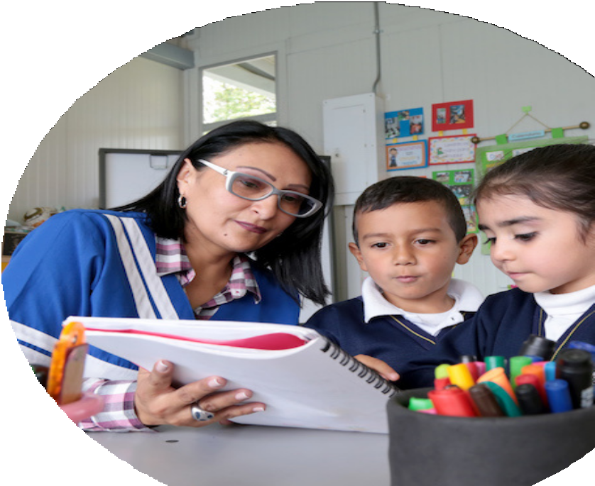
Duración de la estación de formación: del 11 de septiembre al 15 de octubre.

Criterios de participación:

Ser docente vinculado a la Secretaría de Educación del Distrito

CURSO PRÁCTICO PARA EL REGISTRO DE DOCENTES QUE INVESTIGAN E INNOVAN EN EL SISTEMA NACIONAL DE CIENCIA.

Modalidad: estación virtual autogestionada
Horas de formación: 20 horas
Objetivo: Guiar el registro en CVLAC para posibilitar el intercambio de información entre las comunidades académicas de América Latina.
Metodología: el proceso de formación se desarrollará a través de 3 módulos virtuales:

Módulo 1: ¿Cómo hacer nuestro archivo de productos académicos?
Módulo 2: ¿Cómo encontrar nuestra huella digital en Internet?
Módulo 3: Paso a paso del registro de nuestra historia académica en CVLAC

Al finalizar esta estación de formación las maestras y los maestros participantes estarán en capacidad de:

- Registrar toda su producción intelectual en el CvLAC.

Horario: autogestionado por las maestras y los maestros participantes

Duración de la estación de formación: del 11 de septiembre al 15 de octubre.

Criterios de participación:

- Ser docente vinculado a la Secretaría de Educación del Distrito.
- Después de realizar el proceso de registro el curso es de acceso libre.
.

INSCRIPCIÓN DE MAESTROS Y MAESTRAS

Los docentes interesados en participar podrán registrarse si cumplen los siguientes requisitos:
- Ser docente de la Secretaría de Educación de Bogotá
- Contar con disponibilidad de tiempo para realizar el proceso de formación.
- Contar con disposición para trabajar y aprender de manera autónoma usando herramientas tecnológicas.
- Tener conocimientos básicos de computación: manejar archivos y carpetas, usar navegadores Web.
- Contar con un computador o Tablet en el que pueda ingresar a la plataforma Moodle y con software de oficina instalado (procesador de texto, hoja de cálculo y presentaciones).

Par participar en el curso de Inteligencia Artificial, gamificación y Big Data en educación:
- Durante el curso, los maestros y maestras podrán inscribir a un grupo de estudiantes, de manera gratuita en el sistema de tutoría inteligente Bacoa, para realizar actividades de lectura en línea. Por esta razón, tendrán prelación los maestros y maestras que cuenten con la disponibilidad de un grupo de máximo 40 estudiantes (se recomienda que sean estudiantes de 3 a 9 grado). Los estudiantes deben contar con celular, Tablet o computador y conexión a Internet.

Para participar en el curso de Creación de videos con el teléfono celular:

Contar con un teléfono celular que permita instalar el editor de video CapCut.

Recomendable: contar con un computador en el que se pueda instalar el editor de video CapCut.

Oferta formativa | Periodo de registro | Envío de correo de bienvenida | Periodo de formación
Inteligencia artificial, gamificación, big data y educación: una inmersión práctica. | 1 de septiembre al 10 de septiembre | 11 de septiembre | 11 de septiembre al 15 de octubre
Laboratorio de escrituras académicas y creativas | 1 de septiembre al 10 de septiembre | 11 de septiembre | 11 de septiembre al 15 de octubre
Creación de videos con fines educativos | 1 de septiembre al 10 de septiembre | 11 de septiembre | 11 de septiembre al 15 de octubre
Sistematización de experiencias pedagógicas: un viaje por el ser, el sentir y el hacer de los maestros y maestras | 1 de septiembre al 10 de septiembre | 11 de septiembre | 11 de septiembre al 15 de octubre
Curso práctico para el registro de docentes que investigan e innovan en el Sistema Nacional de Ciencia | 1 de septiembre al 10 de septiembre | 11 de septiembre | 11 de septiembre al 15 de octubre

FECHA LÍMITE DE INSCRIPCIÓN: 10 DE SEPTIEMBRE DE 2023

FECHA DE INICIO DE CURSOS: 11 DE SEPTIEMBRE DE 2023

ACCEDE A ESTE ENLACE Y COMPLETA LA INFORMACIÓN PARA FINALIZAR TU INSCRIPCIÓN

https://forms.gle/3xJ64wURUdioe3o56

Más información: escuela.emmi@idep.edu.co

